6月29日飞机舰船活动情况
6月29日，共核实外（台）飞机9批9架次、舰艇7艘次；含中国的全部三海活动共25条独立记录。统计按活动参与数量计，不等同于去重机体或舰体数。附图1展示当日核实窗口的整点参与量，时间未知记录不补造窗口。
一、重要军事动向
（1）新加坡G550空中预警机1架次，在成山头外海执行情报监视侦察，核实活动窗口02:27—04:52[F07]。
（2）中国辽宁号航空母舰1艘次，在北康暗沙海域执行例行部署，核实活动窗口08:14—10:39[F17]。
（3）印度维克兰特号航空母舰1艘次，在南海北部执行例行部署，核实活动窗口14:06—16:31[F21]。
（4）中国歼-20隐身战斗机1架次，在海州湾外海执行对海突击训练，核实活动窗口08:03—10:28[F01]。
中国当日核实活动：歼-20隐身战斗机1架次，在海州湾外海执行对海突击训练，核实活动窗口08:03—10:28[F01]；歼-16D电子战飞机1架次，在北部湾执行情报监视侦察，核实活动窗口08:41—10:06[F02]；歼-20隐身战斗机1架次，在温州外海执行联合巡逻，核实活动窗口11:59—13:24[F03]；歼-15T舰载战斗机1架次，在宁波外海执行战备警巡，核实活动窗口14:17—16:42[F04]；歼-20隐身战斗机1架次，在南海执行对海突击训练，核实活动窗口17:35—19:00[F05]；039A型常规潜艇1艘次，在南沙群岛海域执行例行部署，核实活动窗口02:16—04:41[F15]；052C型导弹驱逐舰1艘次，在冲绳海槽执行联合搜救训练，核实活动窗口02:38—04:03[F16]；辽宁号航空母舰1艘次，在北康暗沙海域执行例行部署，核实活动窗口08:14—10:39[F17]；055型导弹驱逐舰1艘次，在黄海执行联合搜救训练，核实活动窗口20:20—22:45[F18]。中国主要机舰活动见附图2。
二、重点态势分析
分析问题：新加坡G550的变化主要是地域转换，还是任务性质改变？
六个日期显示两种变化：6月2、4、6日东海情报监视侦察分别2、1、1架次；16日仍在东海，但为空中警戒2架次；22日南黄海2架次、29日成山头外海1架次又为情报监视侦察。节点与初段任务相同，核心海域不同。[H01—H06]
三段对应东海侦察重复、东海单日警戒、黄海侦察两日记载。6日至16日十日间隔不补驻留；22日至29日七日间隔也仅说明两日任务相同。南黄海与成山头具体位置不同，不能连接为同机航迹。[H01—H06]
不能写成从侦察永久转为警戒：警戒仅16日核实，随后侦察标签重现。末段两日3架次与初段三日4架次也不能直接比较强弱。更有依据的是任务标签短暂变化后，已有任务在另一海域再现；未证明换装或用途改变。[H01—H06]
本节尚缺节点前版本可确认的具体构型与任务分工资料。G550这一平台名称不足以确定同一套任务系统；即使掌握一般平台能力，也不能据此判定6月16日与侦察记录之间的组织关系。
地域变化比永久性任务转换更有依据：末段仍使用初段的情报监视侦察标签，6月16日空中警戒只出现一次，因此“从此改为警戒”与后续已知记录不符。多任务安排、不同机体分担方向、资料分类差异都能解释短暂标签变化。区分它们最有价值的证据是具体构型与机体标识、对应任务日程及发布口径。仅以G550通用平台名判断换装，会越过现有材料的识别精度。[H01—H06]
本节引用与跨日证据索引
2025.6.2 G550空中预警机2架次，在东海执行情报监视侦察，核实活动窗口05:07—07:32[H01]。
2025.6.4 G550空中预警机1架次，在东海执行情报监视侦察，核实活动窗口08:14—10:39[H02]。
2025.6.6 G550空中预警机1架次，在东海执行情报监视侦察，核实活动窗口08:14—10:39[H03]。
2025.6.16 G550空中预警机2架次，在东海执行空中警戒，核实活动窗口14:55—16:20[H04]。
2025.6.22 G550空中预警机2架次，在南黄海执行情报监视侦察，核实活动窗口08:03—10:28[H05]。
2025.6.29 G550空中预警机1架次，在成山头外海执行情报监视侦察，核实活动窗口02:27—04:52[H06]。
三、外（台）机舰活动情况
（1）俄罗斯：飞机0批0架次，舰艇1艘次。
基洛级常规潜艇1艘次，在渚碧礁附近海域执行战备巡逻，核实活动窗口20:42—22:07[F19]。
（2）加拿大：飞机0批0架次，舰艇1艘次。
哈利法克斯级导弹护卫舰1艘次，在黄海执行编队警戒部署，核实活动窗口05:07—07:32[F20]。
（3）印度：飞机1批1架次，舰艇2艘次。
MH-60R反潜直升机1架次，在东海执行反潜巡逻，核实活动窗口17:29—19:54[F06]。
维克兰特号航空母舰1艘次，在南海北部执行例行部署，核实活动窗口14:06—16:31[F21]。
维沙卡帕特南级导弹驱逐舰1艘次，在舟山外海执行实弹射击训练，核实活动窗口17:24—19:49[F22]。
（4）新加坡：飞机1批1架次，舰艇0艘次。
G550空中预警机1架次，在成山头外海执行情报监视侦察，核实活动窗口02:27—04:52[F07]。
（5）日本：飞机0批0架次，舰艇1艘次。
大鲸级常规潜艇1艘次，在成山头外海执行远海训练，核实活动窗口05:34—07:59[F23]。
（6）澳大利亚：飞机1批1架次，舰艇1艘次。
F-35A隐身战斗机1架次，在黄海执行空中警戒，核实活动窗口14:55—16:20[F08]。
安扎克级导弹护卫舰1艘次，在南海中部执行远海训练，核实活动窗口11:10—13:35[F24]。
（7）美国：飞机1批1架次，舰艇0艘次。
EA-18G“咆哮者”电子攻击机1架次，在南海执行电子侦察，核实活动窗口20:31—22:56[F09]。
（8）英国：飞机2批2架次，舰艇0艘次。
P-8A“海神”反潜巡逻机1架次，在舟山外海执行反潜巡逻，核实活动窗口05:45—07:10[F10]。
P-8A“海神”反潜巡逻机1架次，在黄海执行反潜巡逻，核实活动窗口17:13—19:38[F11]。
（9）菲律宾：飞机1批1架次，舰艇0艘次。
AW-159“野猫”反潜直升机1架次，在黄海执行海上侦察巡逻，核实活动窗口02:49—04:14[F12]。
（10）韩国：飞机1批1架次，舰艇1艘次。
P-8A“海神”反潜巡逻机1架次，在南海执行联合巡逻，核实活动窗口20:09—22:34[F13]。
独岛级两栖攻击舰1艘次，在长江口外海执行编队警戒部署，核实活动窗口08:52—10:17[F25]。
（11）马来西亚：飞机1批1架次，舰艇0艘次。
苏-30MKM多用途战斗机1架次，在黄海中部执行空中警戒，核实活动窗口11:21—13:46[F14]。
其他国家及台湾活动见附图4；美国活动另见附图3。所有活动均按节点当日核实集合统计。
四、美重要武器平台部署情况
当日核实的美国平台活动如下：EA-18G“咆哮者”电子攻击机1架次，在南海执行电子侦察，核实活动窗口20:31—22:56[F09]。这里只报告活动记载；同级舰艇名称不能识别单一舰体，现有记录不足以推断完整部署范围或确定意图。美国主要机舰活动见附图3。
五、次日关注重点
围绕当日新加坡G550在成山头外海的情报监视侦察，核查具体构型、机体身份和任务日程；平台通用名称不足以证明换装或用途改变。[F07]
F编号对应当日明细；附图1—4与正文采用同一当日核实集合。

附图1
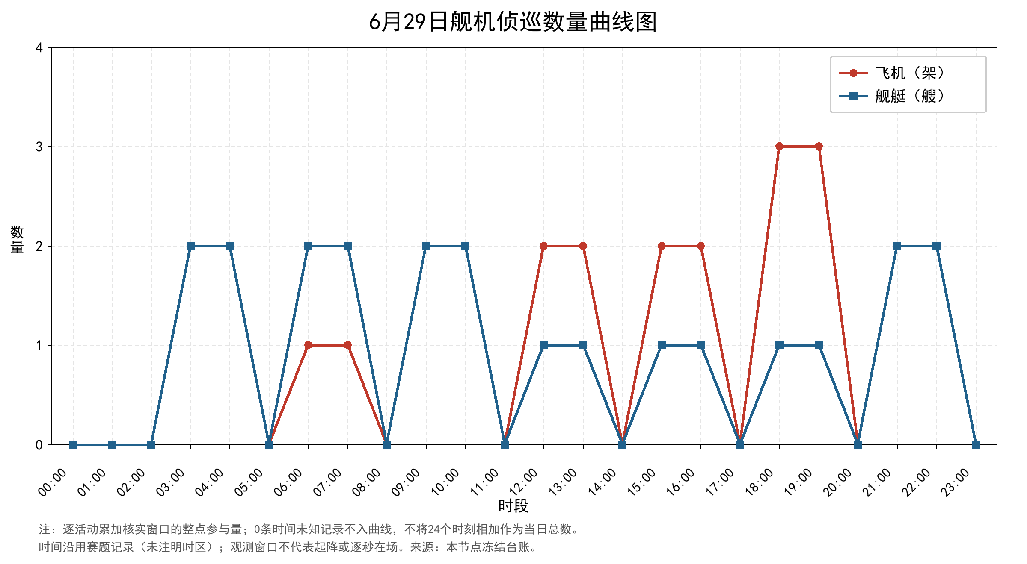

附图2
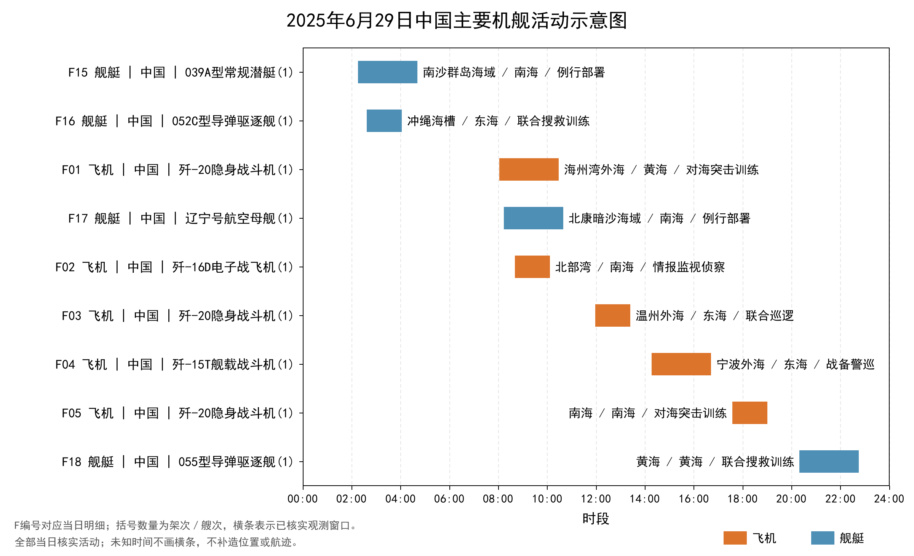

附图3
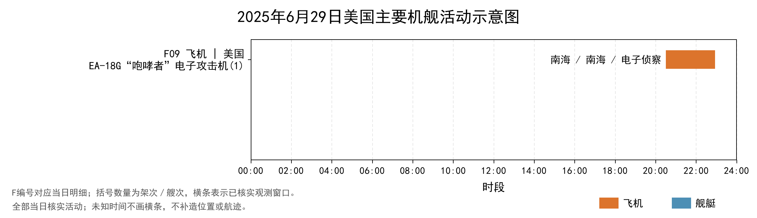

附图4
